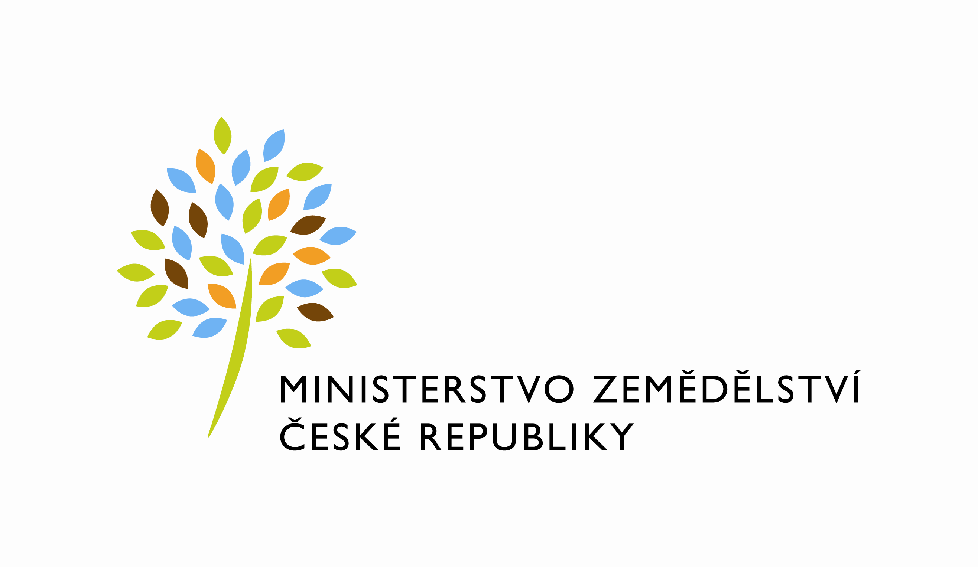
MZE-65386/2023-11141
mzedms027011817

Dodatek č. 3 ke Smlouvě o nájmu prostoru sloužícího podnikání č. 216-2018-11141/3
uzavřený podle zákona č. 89/2012 Sb., občanský zákoník (dále jen „občanský zákoník“), a v souladu s ustanovením § 27 zákona č. 219/2000 Sb., o majetku České republiky a jejím vystupování v právních vztazích, ve znění pozdějších předpisů (dále jen „zákon č. 219/2000Sb.“)

mezi stranami:

Česká republika - Ministerstvo zemědělství
se sídlem Těšnov 65/17, Nové Město, 110 00 Praha 1,
za kterou právně jedná Mgr. Pavel Brokeš, ředitel odboru vnitřní správy, na základě organizačního řádu MZe v platném znění
IČ: 00020478
DIČ: CZ00020478 (v postavení výkonu samostatné ekonomické činnosti, osoba povinná k dani, s odkazem na § 5 odst. 1 a 2 a plátce dle § 6 zákona č. 235/2004 Sb., o dani z přidané hodnoty, ve znění pozdějších předpisů)
bankovní spojení: ČNB Praha 1
číslo účtu: 19-1226001/0710 - nájem
1226001/0710 - služby

Kontaktní osoba: Hana Kasalová, referent odboru vnitřní správy
Klostermannova 635/III., 337 01 Rokycany
Telefon: 725 832 086, 371 722 639
e-mail: hana.kasalova@mze.cz

(dále jen „pronajímatel“ na straně jedné)

a

Bc. Monika Zíková
se sídlem Velká Buková 20, 270 23 Křivoklát
zapsaný v živnostenském rejstříku vedeném Městským úřadem Rakovník
IČ: 72062541
DIČ: není plátce DPH
bankovní spojení: XXXXXXXXXXXXX
číslo účtu: XXXXXXXXXXXXX

(dále jen „nájemce“ na straně druhé)

(a oba společně „smluvní strany“)

Předmětem tohoto dodatku je změna doby trvání nájmu a zpřesnění výměry pronajatých prostor na základě provedené pasportizace objektu.

Článek I.

V souvislosti se změnou doby trvání nájmu se smluvní strany dohodly na změně odstavce 1) článku IV. Smlouvy, který se tímto zrušuje a nahrazuje se následujícím zněním:

1) Nájem podle této smlouvy se sjednává na dobu určitou od 1. 12. 2018 do 30. 11. 2026.

Článek II.

S účinností od 1. 1. 2024 se zrušuje odstavec 2) článku II. Smlouvy a nahrazuje se novým zněním:

1) Předmětem nájmu upraveného touto smlouvou jsou nebytové prostory v Budově o celkové výměře 18,76 m² - kancelář č. 104 (dále také jen „pronajímané prostory“).

Článek III.
Závěrečná ustanovení

1) Dodatek č. 3 nabývá platnosti dnem jeho podpisu oběma smluvními stranami a sjednává se s účinností od 1. 1. 2024 za předpokladu, že bude neprodleně po podpisu, nejpozději dnem 31. 12. 2023 zveřejněn v registru smluv. Pokud dodatek nebude do dne účinnosti zveřejněn v registru smluv, nabývá účinnosti dnem jeho zveřejnění.

2) Ostatní ustanovení Smlouvy zůstávají beze změn.

3) Dodatek č. 3 je vyhotoven ve třech stejnopisech, z nichž pronajímatel obdrží dva stejnopisy a nájemce jeden stejnopis.

V Praze dne 15.12.2023 V Rakovníku dne 18.12.2023

Pronajímatel: Nájemce:

XXXXXXXXXXXXXXXXXX XXXXXXXXXXXXXXXX
………………………………………………….. ………………………………

Česká republika – Ministerstvo zemědělství Bc. Monika Zíková
Mgr. Pavel Brokeš
ředitel odboru vnitřní správy

